Вторник 07.04. 2020

Математика: «Ориентировка в пространстве»
Задание:
Продолжать уметь пользоваться словами: «слева», «справа», «вверху», «внизу», «между».
-измерить протяженности с помощью мерки (размах пальцев, ступня, шаг). -- употреблять слова «ближе» «дальше».
- Упражнять в счете.

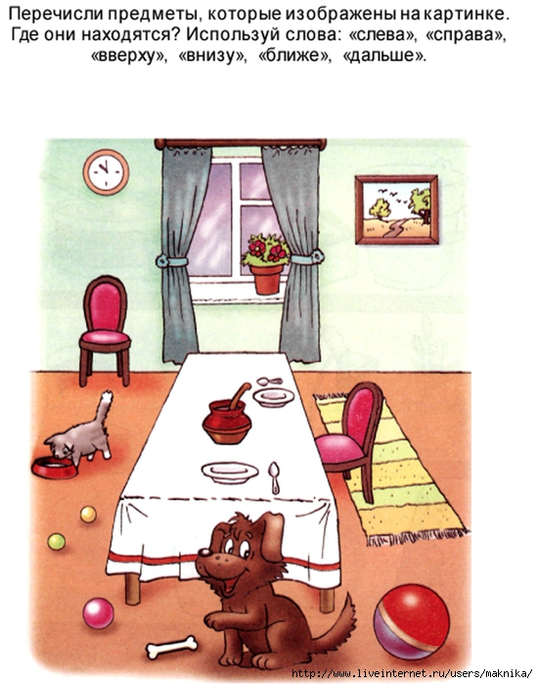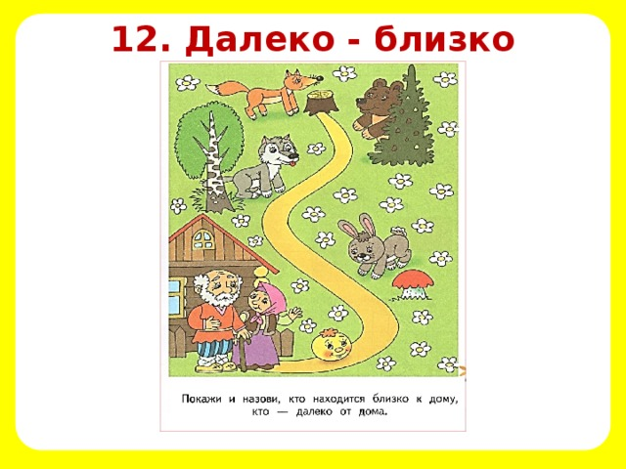

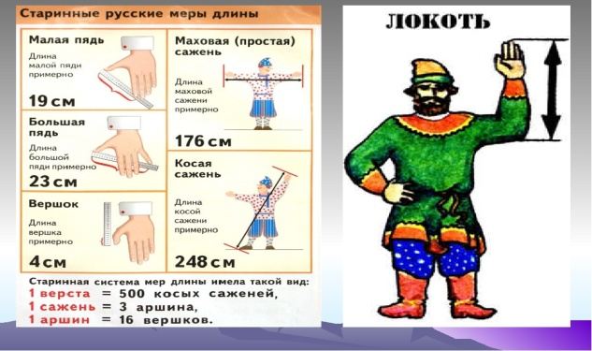

Среда 08 .04.2020
Лепка – ««Роспись петуха»
Задание: расписать петуха по мотивам дымковского орнамента.

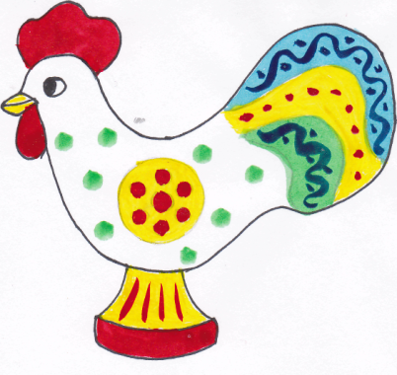
Речевое развитие : «Пересказ рассказа Л.Толстого «Пожарные собаки»

Задание:
Прочитать рассказ. Ребенок должен последовательно, выразительно пересказывать художественный текст без наводящих вопросов.

Четверг: 09.04. 2020
Познавательное развитие: «Люди мечтают»
Задание:
Спросить детей, о чем они мечтают
Рассказать ребенку историю «О мечте людей летать» https://my.mail.ru/mail/stucaneva/video/_myvideo/3.html
Нарисовать рисунок на данную тему.

Шахматы: «Пешка против ферзя, ладьи, слона, коня»

Задание: Продолжайте знакомить ребенка с пешкой

https://www.youtube.com/watch?v=GkAAqztNh-4
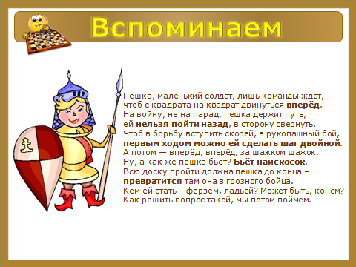

Пятница 10.04. 2020
Обучение грамоте: Дифференциация звуков [В]- [Ф],
[Вь]- [Фь].
Задание:

1. Дидактическая игра «Измени слово».
а) Измени первый звук в слове:
пара — фара плот— флот
бантик — фантик вены — фены
вата — фата норма — форма
марш — фарш
б) Измени третий звук в слове:
косточка — кофточка каштан — кафтан
пудик — пуфик каре — кафе
лист — лифт арка — арфа
2. Развитие общей моторики. Координация речи с движением.
Дети перекидывают мяч друг другу в одну сторону, называя при этом слово со звуком [в], в обратную - со звуком [ф].
3. Поиграем в игру «Хлоп и топ» и узнаем, кто очень внимателен. Я буду называть слова со звуками [ф] –[в]. На слова со звуками [в], [вь] – топаете, со звуками [ф], [фь] – хлопаете.
- ф, к, ф, м, в, ф, и т. д.
- во, по, фи, но, ву, фы и т.д.
- Ведра, весна, ветер, время, цифра, туфли, нефть, шофер, корова, лифт, филин, сова, кровать, вата, шкаф, фуражка, кафтан, ворона.
4. Дифференциация звуков в слогах.
— Запомните и повторите песню ветра и зайца:
фе — фе — ве — ве
фу — ву —фу — ву
во — фо — фо—во
ва — ва —ва —фа — фа — фа
вла — вло — влу — фла — фло – флу

5. Дифференциация звуков [в], [вь] — [ф], [фь] в словах.
—Замените в слове звук [ф] на [в].
Фаня – Ваня
Вены – фены
Фаза – ваза
Ворс – форс
Феня – Веня
Вон – фон
Фраки – враки
Вата – фата
Софа-сова

6. Прочитайте предложения и закончите их, выбрав подходящее слово. Объясните значение слов.
НА ДОМАХ РАЗВЕВАЛИСЬ ...(ВЛАГИ, ФЛАГИ)
НА ПОЛЯХ ДОСТАТОЧНО…(ВЛАГИ, ФЛАГИ)

